МБ ДОУ «Детский сад общеразвивающего вида №11»

КОНСУЛЬТАЦИЯ ДЛЯ РОДИТЕЛЕЙ
«БЕЗОПАСНЫЙ НОВЫЙ ГОД»
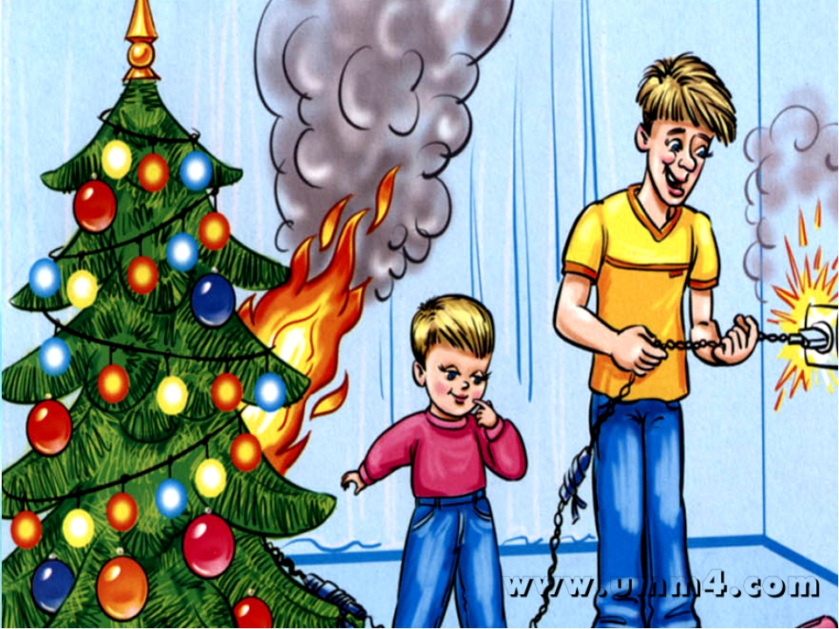
Выполнил воспитатель Стихарева О.С

Новомосковск 2019г

Новый год — это удивительное время, когда сбываются желания и случаются чудеса. Главное, сделать так, чтобы для ваших малышей чары не рассеялись от совсем не праздничных проблем. А потому продумайте, как устроить безопасные гуляния. В праздничной круговерти порой довольно трудно помнить о всевозможных «мелочах». Но на то мы и взрослые, чтобы думать о важных вещах. Это касается безопасности детей во время долгих новогодних каникул. Родителям стоит завести в себе внутреннего полицейского, который всегда будет напоминать о необходимости быть настороже. Не забывайте, что есть общие правила, которые пригодятся всегда: основы противопожарной защиты никто не отменял. Вы, безусловно, многое знаете по этому поводу. Но никогда нелишне узнать нечто новое, а еще важнее, упорядочить известную вам информацию и создать несколько алгоритмов для каждой конкретной ситуации.
-Правильное использование пиротехнических средств В помещении можете побаловаться только бенгальским огнями и хлопушками. Все остальное — на улице, после детального изучения инструкции. И главные пункты безопасности (дайте почитать детям): · Не носите петарды в карманах! · Не бросайте под ноги! · Не запускайте фейерверки при сильном ветру. · Оцените место, с которого будете запускать «огненные шары». Ничего не должно мешать им вылетать ввысь (деревья, линии электропередач). · Не направляйте на людей. · Не используйте те изделия, которые не сработали в первый раз. · Когда зажигаете фитиль, не наклоняйтесь над коробкой. · После зажигания, отойдите на указанную в инструкции расстояние. На самом деле, очень многое зависит от вашего внутреннего ощущения. Праздник должен быть праздником для всех. Главное, продумать все так, чтобы Новый год был приятным и безопасным для всех. Счастливого вам Нового года!
-Ну какой праздник без елки? Никакого! Кто-то не мыслит Нового года без настоящего деревца, а кому-то достаточно и пушистого искусственного заменителя. Но и в одном, и в другом случае важно качество. Обе покупайте в специально отведенных местах. Постарайтесь получить максимум информации относительно источника поступления (или производителя) красавиц. Искусственную елку проверьте на противопожарную безопасность. Попросите разрешения преподнести зажигалку к веточкам, Потеребите веточки (они не должны осыпаться), понюхайте (любой неприятный синтетический запах — плохой знак) Если вас не отогнали от товара, есть надежда, что елка неподдельная. Кроме того, вам должны предъявить заключение санитарно-эпидемиологической экспертизы. · Не ставьте елку возле источника открытого огня (камин, обогреватель). Закрепите ее (особенно, если в доме есть маленькие дети или животные). · Вашему крохе меньше трех лет? Лучше приобретите небольшую елку и размещайте ее высоко, там, где малышу будет трудно ее достать.
-Игрушки, гирлянды, мишура … Украшения должны иметь документацию, которая свидетельствует, что продукция изготовлена из экологичных материалов. К ним в нашей стране такие же требования, как и для детских игрушек. Поэтому смело требуйте документы, которые это подтверждают. О гирляндах особый разговор. Они должны иметь сертификаты качества. Обратите внимание, на какую фирму выдан документ. Кроме того, в нем должна быть ссылка на пожарный сертификат. · Обязательно проверяйте, нет ли оголенных проводов, любых повреждений на изделии или на упаковке. · Никогда не вешайте на елку самодельные гирлянды. · Если дети маленькие, лучше обойтись игрушками, которые не бьются. · Надеемся, что вы понимаете, что свечи — не украшение … Но почему бы еще раз не напомнить? Даже свечи на новогоднем столе, который будет стоять недалеко от легковоспламеняющейся красавицы, не очень удачное решение.

